- std::array
  - <array> 헤더에 정의되어 있음.
  - C 언어에서의 배열을 대체하는 안전한(subscription 에러 위험이 없는) 배열 타입.
  - 크기 고정. 배열의 크기를 정확하게 알 수 있음(컴파일 타임)
  - 포인터가 자동으로 잘못 타입 캐스팅하는 것을 피할 수 있음.
  - STL 반복자를 활용하여 항목을 순회하거나 STL 알고리즘을 이용할 수 있음.
  - std::array가 없을 경우 std::vector를 대체하여 사용할 수 있지만 다음과 같은 단점이 있음.
    - 생성과 소멸시에 오버헤드가 있음.
    - 런타임 중 크기 변경이 일어날 경우 메모리 복사가 발생할 수 있음.
#include <array>

class Animal { … }
class Dog : public Animal { … }
class Pig : public Animal { … }

void Cage(std::array<Animal*, 5>& arr);
int main()
{
// 1,2,3으로 초기화되고 나머지는 0으로 초기화됨.
// 배열에 비해서 안전.
std::array<int, 5> arr = {1, 2, 3};

// 배열은 가능하지만, array는 불가.
int* p = arr; // error

// 대신 이런 방식으로 접근.
int* p = arr.data(); // non-const
const int* p = arr.data(); // const

const int size = arr.size(); // sizeof(arr)

// 암시적 형변환을 허용하지 않음.
std::array<Dog*, 5> dogs;
Cage(dogs); // error
}

void Cage(std::array<Animal*, 5>& arr)
{
arr[3] = new Pig;
}

- 명시적인 디폴트 생성자(explicitly defaulted constructor)
  - 이전 버전의 C++에서는 명시적으로 파라미터가 존재하는 생성자를 사용해야 할 때 파라미터가 없는 디폴트 생성자도 무조건 정의해 주어야 한다.

class MyClass
{
public:
MyClass();
MyClass(int i);
}

더미 디폴트 생성자의 구현부는 다음처럼 정의하여 cpp 파일에 위치시킨다.
MyClass::MyClass {}

  - 명시적인 디폴트 생성자를 이용하면 다음과 같이 구현부 없어도 디폴트 생성자를 간편하게 선언할 수 있다.

class MyClass
{
public:
MyClass() = default;
MyClass(int i);
}

- 명시적으로 삭제된 생성자(explicitly deleted constructor)
  - 컴파일러가 자동으로 생성하는 디폴트 생성자까지 포함하여 생성자가 전혀 정의되지 않은 클래스를 만들 수 있다. 다음과 같이 디폴트 생성자에 delete 표기를 한다.

class MyClass
{
public:
MyClass() = delete;
}

- 복사 생성자의 명시적인 자동생성과 자동생성 방지
  - 디폴트 생성자와 마찬가지로, 복사 생성자도 default와 delete 키워드를 이용하여 컴파일러의 자동생성을 명시적으로 지정하거나 방지할 수 있다.

SpreadsheetCell(const SpreadsheetCell& src) = default;
SpreadsheetCell(const SpreadsheetCell& src) = delete;

- initializer_list 생성자
  - <initializer_list> 인클루드
  - 다음은 initializer_list 생성자를 정의한 예이다.

class PointSequence
{
public:
PointSequence(initializer_list<double> args)
{
if (args.size() % 2 != 0)
{
throw invalid_argument(“initializer_list should contain even number of elements.”);
}
for (auto iter = args.begin(); iter != args.end(); ++iter)
{
m_points.push_back:(*iter);
}
}

void dumpPoints() const
{
for (auto citer = m_points.cbegin(); citer != m_points.cend(); citer += 2)
{
cout << “(” << *citer << “, ” << *(citer+1) << “)” << endl;
}
}
protected:
vector<double> m_points.
}

  - initializer_list 생성자를 이용하면 PointSequence 객체를 다음처럼 생성할 수 있다.

PointSequence p1 = {1.0, 2.0, 3.0, 4.0, 5.0, 6.0};
PointSequence p2{1.0, 2.0, 3.0, 4.0, 5.0, 6.0}; // 이 방식도 가능.
p1.dumpPoints();
try
{
PointSequence p2 = {1.0, 2.0, 3.0};
} catch (const invalid_argument& e)
{
cout << e.what() << endl;
}

  - C++11에서는 STL이 initializer_list 생성자를 모두 지원하고 있다. 예를 들어 std::vector 컨테이너를 다음처럼 initializer_list를 이용해 초기화할 수 있다.
std::vector<std::string> myVec = {“String 1”, “String 2”, “String 3”};
컴파일러가 C++11을 지워하지 않는다면 생성자가 아닌 push_back() 메서드를 이용해 다음처럼 일일이 항목을 세팅해야 한다.
std::vector<std::string> myVec;
myVec.push_back(“String 1”);
myVec.push_back(“String 2”);
myVec.push_back(“String 3”);
initializer_list의 활용은 클래스 생성자에만 국한되지 않는다. 일반 함수에서도 사용할 수 있다.

- 클래스 내 멤버 초기화
  - 멤버 변수의 초기화를 클래스 정의하는 시점에 바로 할 수 있다.

C++11 | 이전
#include <string>  class MyClass  {  protected:  int m_int = 1;  string m_str = “test”;  } | #include <string>  class MyClass  {  public:  MyClass() : m_int(1), m_str(“test”) {}  protected:  int m_int;  string m_str;  }

- 생성자 위임(delegating constructor)
  - 생성자 안에서 같은 클래스의 다른 생성자를 호출.
  - 생성자 바디에서 다른 생성자를 호출할 수는 없고 다음처럼 생성자 초기화 리스트를 이용해야 한다.
SpreadsheetCell:SpreadsheetCell(const string& initialValue)
: SpreadsheetCell(stringToDouble(initialValue))
{
}
  - 재귀적으로 꼬리를 무는 상황을 피해야 한다.
class MyClass
{
MyClass(char c) : MyClass(1.2) {}
MyClass(double d) : MyClass(‘m’) {}
}
이러한 코드가 어떻게 동작할지는 C++ 표준에 정해진 것이 없으므로 전적으로 컴파일러에 달려 있다.

- 컴파일러 자동 생성 생성자 정리
직접 정의한 생성자 | 컴파일러가 자동 생성하는 생성자 | 사용 가능한 객체 생성 방법
없음 | - 디폴트 생성자 | - 인자 없는 생성:  SpreadsheetCell cell;  - 다른 객체의 복사:  SpreadsheetCell myCell(cell);
- 디폴트 생성자 | - 복사 생성자 | - 인자 없는 생성:  SpreadsheetCell cell;  - 다른 객체의 복사:  SpreadsheetCell myCell(cell);
- 복사 생성자 | 없음 | 이론적으로는 다른 객체를 복사한 생성이 가능하나, 현실적으로는 닭과 달걀 문제처럼 복사할 객체가 없으므로 결과적으로 객체 생성이 불가능하다.
- 복사 생성자가 아닌 파라미터가 있는 생성자 | - 복사 생성자 | - 인자가 주어진 생성  SpreadsheetCell cell(6);  - 다른 객체의 복제:  SpreadsheetCell myCell(cell);
- 디폴트 생성자  - 복사 생성자가 아닌 파라미터가 있는 생성자 | - 복사 생성자 | - 인자가 없는 생성:  SpreadsheetCell cell;  - 인자가 주어진 생성  SpreadsheetCell myCell(5);  - 다른 객체의 복사:  SpreadsheetCell anotherCell(cell);

- 대입 연산자의 명시적인 선언과 배제
  - 컴파일러가 자동으로 생성하는 대입 연산자는 default와 delete 키워드를 이용해 다음과 같이 명시적으로 사용을 선언할 수도 있고, 배제할 수도 있다.
SpreadsheetCell& operator=(const SpreadsheetCell& rhs) = default;
SpreadsheetCell& operator=(const SpreadsheetCell& rhs) = delete;

- 오버로드 메서드의 명시적인 삭제
class MyClass  {  public:  void foo(int i);  }  MyClass c;  c.foo(123);  c.foo(1.23); // ok! 암시적인 변환(1.23 -> 1) | class MyClass  {  public:  void foo(int i);  void foo(double d) = delete;  }  MyClass c;  c.foo(123);  c.foo(1.23); // error!

- 상속 방지
  - final 키워드를 통해 서브클래스로 확장이 불가능한 클래스를 정의할 수 있다.
class Super final { … };

- 오버라이딩 방지
  - 메서드를 final로 선언하여 서브클래스에서 오버라이딩되지 않도록 할 수 있다.
class Super
{
public:
Super();
virtual void someMethod() final;
};
class Sub : public Super
{
public:
Sub();
virtual void someMethod(); // error!
};
- override 키워드
  - 오버라이딩하려는 의도임에도 실수로 새로운 메서드를 추가하는 상황을 피할 수 있음.
예를 들어 void someMethod(double d)를 오버라이드 하려 했으나 실수로 아래와 같이 파라미터를 int형으로 했을 경우.
class Sub : public Super
{
public:
Sub();
virtual void someMethod(int i) override; // Super 클래스에 이 메서드가 없으면 error!
}

- 생성자의 상속
  - 생성자에도 using 키워드를 적용할 수 있다.

생성자 using 사용 X | 생성자 using 사용
class Super  {  public:  Super(const std::string& str);  };  class Sub : public Super  {  public:  Sub(int i);  };  Super super(“Hello”); // ok  Sub sub1(1); // ok  Sub sub2(“Hello”); // error | class Sub : public Super  {  public:  using Super::Super;  Sub(int i);  };  Sub sub2(“Hello”); // ok

  - 상속받는 생성자에 대해서도 일반 메서드를 오버라이딩하듯이 서브클래스에 오버라이딩할 수 있다.

class Super
{
public:
Super(const std::string& str);
Super(float f);
};
class Sub : public Super
{
public:
using Super::Super;
Sub(float f); // Super에서 상속받은 float 타입 생성자를 오버라이딩
};

Sub sub1(“Hello”); // ok
Sub sub2(1.23); // ok

  - 몇 가지 제약 사항.
    - 생성자를 선택적으로 상속받을 수 없다. 부모의 생성자들을 한꺼번에 상속받아야 한다.
    - 다중 상속받은 어느 부모 클래스들 중에 같은 파라미터 목록의 생성자를 가진 경우가 있다면 생성자를 상속받을 수가 없다. 왜냐하면 생성자를 호출할 때 어느 쪽 부모의 것을 호출해야 할지 알 수가 없기 때문이다. 이러한 모호성을 해소하기 위해 서브클래스에서 충돌 나는 생성자를 명시적으로 오버라이딩해야 한다.

class Super1
{
public:
Super1(float f);
};
class Super2
{
public:
Super2(const std::string& str);
Super2(float f);
};
class Sub : public Super1, public Super2
{
public:
using Super1::Super1;
using Super2::Super2; // error! Sub(float f) 생성자를 다시 얻으려 함.
Sub(char c);
};

따라서 아래와 같이 수정해야한다.
class Sub : public Super1, public Super2
{
public:
using Super1::Super1;
using Super2::Super2;
Sub(char c);
Sub(float f); // ok!
};

- 우측값 참조(rvalue reference)
  - c++ 좌항/우항
좌항 | 우항
- 주소를 얻을 수 있거나 변수이름을 가진 대상  - 대입 구문의 왼쪽에 위치.  - int a = 1; | - 좌항이 아닌 것들.  - 상숫값, 임시 객체.  - 대입 구문의 오른쪽에 위치.  - int a = 1; // 상숫값  - int b = 0;  int c = a + b; // 임시객체

  - 다음 코드는 C++에서 허용되지 않는다.
int& i = 2; // error. 상숫값에 대한 참조.
int a = 2, b = 3;
int& j = a + b; // error. 임시 객체에 대한 참조.
  - 하지만 우측값 참조를 사용하면 정상적인 코드가 된다.
int&& i = 2; // ok.
int a = 2, b = 3;
int&& j = a + b; // ok.
  - 장점
크기가 큰 임시 객체(삭제될 예정인)를 복사해야 할 때 전체 데이터를 깊게 복사하지 않고 포인터 주소만 얕게 복사하여 오버헤드를 줄 일 수 있음.
  - 활용 예.
void incr(int& value)
{
cout << “increment with lvalue reference” << endl;
++value;
}
void incr(int&& value)
{
cout << “increment with rvalue reference” << endl;
++value
}
int a = 10, b = 20;
incr(a); // incr(int& value)
incr(std::move(a)); // incr(int&& value)
incr(a+b); // incr(int&& value)
incr(3); // incr(int&& value)

- 이동 시맨틱(move semantics)
객체의 리소스(동적으로 할당 된 메모리와 같은)를 또 다른 객체로 이동하는 것을(복사가 아닌) 의미함.
다음은 메모리 버퍼를 관리하는 MemoryBlock 클래스이다.
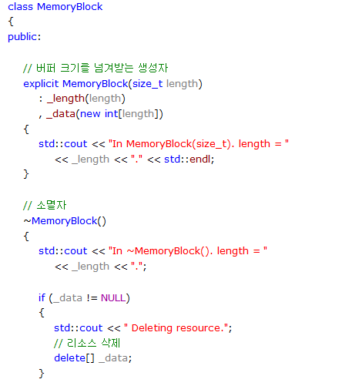
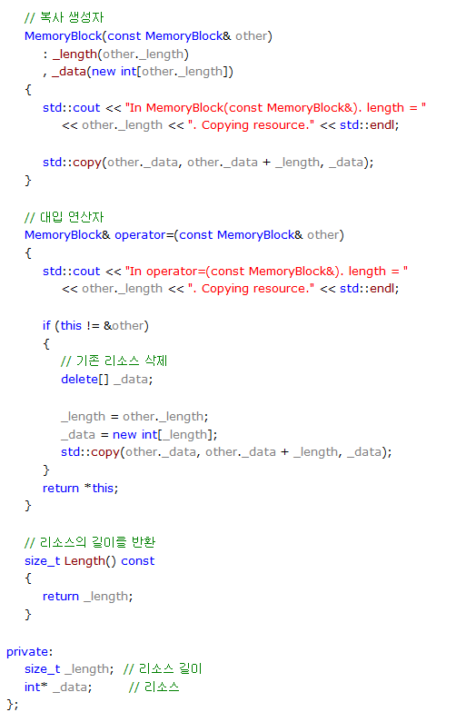

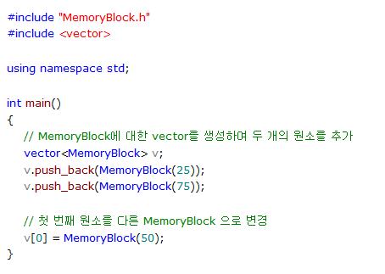
위 MemoryBlock 클래스는 main 함수에서 vector에 원소를 삽입할 때 복사 생성자가 이용되고 삽입된 원소를 또 다른 임시 객체로 변경할 때 대입 연산자가 이용된다. 동작은 올바르게 구현되었지만 불필요한 메모리 할당과 복사 작업이 발생하여 효율성이 떨어진다. 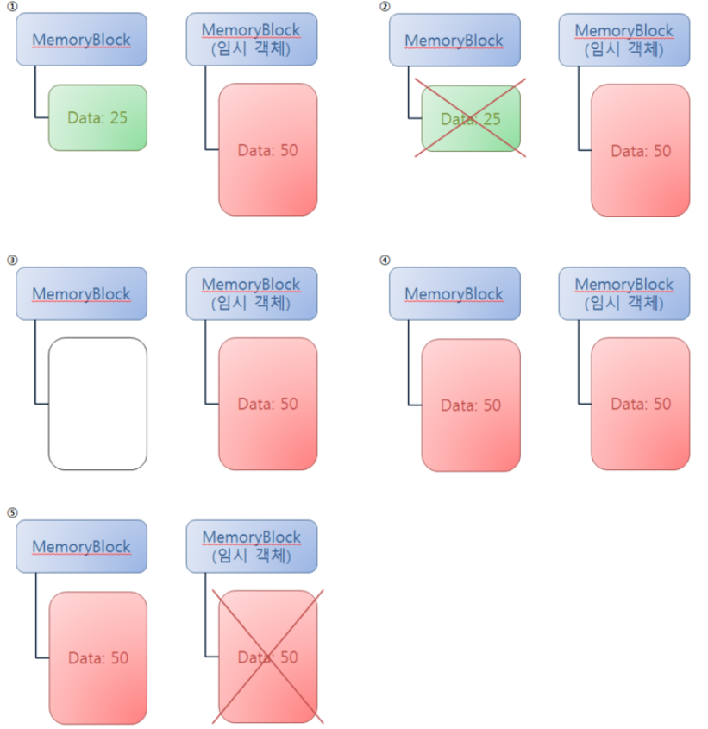
임시 객체가 복사되는 데에 1~5 과정을 모두 거치는 것은 성능과 효율성에서 큰 낭비이다. 임시 객체는 표현식이 종료되면 어차피 사라지게 될 객체이므로 아래 그림과 같이 기존 데이터를 삭제하고 임시 객체의 데이터를 가리키도록 구현할 수 있다면 훨씬 효율적일 것이다.
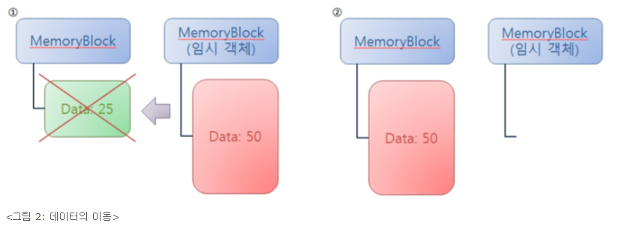

Rvalue로부터의 데이터 이동, 즉 Move Semantics의 가장 일반적인 구현 방법은 Move 생성자와 Move 대입 연산자를 구현하는 것이다. 아래와 같이 구현하면 된다.
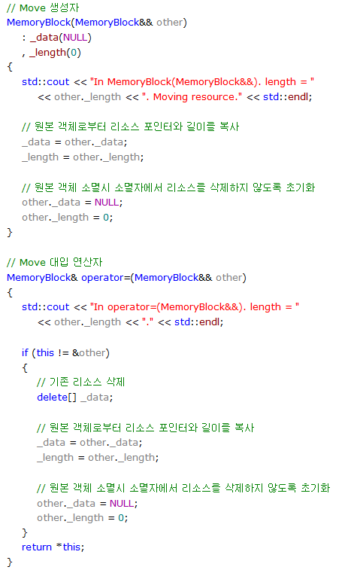
위 예제처럼 임시 객체의 직접적인 대입 이외에도 vector와 같은 컨테이너에 담는 작업이 빈번한 클래스나 STL의 sort와 같은 함수로 정렬하는 작업이 많은 클래스는 Move 생성자와 Move 대입연산자를 구현하는 성능 향상에 도움이 된다.

Move 생성자와 Move 대입 연산자 이외에도 Rvalue 참조자로 일반 함수를 오버로드 하면 Move semantics를 구현할 수 있다. Visual Studio 2010 이상 버전에서는 std::string의 operator+ 함수를 비롯한 STL의 많은 일반 함수들이 Move semantics를 구현하여 성능 향상을 도모하고 있다.

- constexpr 키워드
  - 상수 표현이 요구되는 곳에 상수가 아닌 구문을 사용하면 C++에서 오류로 처리된다.
const int getArraySize() { return 32; }
int main()
{
int myArray[getArraySize()]; // 기존 C++에서는 허용X.
return 0;
}
  - constexpr 키워드를 사용하면 다음과 같이 가능하다.
constexpr int getArraySIze() { return 32; }
int main()
{
int myArray[getArraySize()]; // OK!.
int myArray2[getArraySize() + 1]; // OK!
return 0;
}
  - 최적화를 훨씬 효과적으로 할 수 있음. 단 함수를 constexpr로 선언 시 다음과 같은 몇 가지 제약 사항이 있다.
    - constexpr으로 선언하려는 대상이 클래스의 메서드일 경우 그 메서드는 virtual로 선언될 수 없다.
    - 함수의 리턴 타입은 반드시 리터럴 타입 또는 리터럴 타입에 대한 참조여야 하며 void로 선언될 수 없다.
* 리터럴 타입 : “abc”, 3.14, 12 등과 같이 문자 상수로 표현 가능한 char[], float, int 등의 내장 타입 데이터.
    - 함수의 바디는 {return expression;}과 같은 형태여야 하며 expression 부분에는 인자가 대입되고 나서 상수 표현식이 되어야 한다. expression 부분에는 다른 constexpr 함수 호출이 들어갈 수 있다.
    - constexpr 함수가 호출될 수 있으려면 그 시점에 함수의 전체 구현부가 컴파일러에 의해 해석된 이후여야한 한다. 즉, 일반 함수는 함수 선언부만 있는 상태에서 컴파일된 후 나중에 링크될 수 있지만 constexpr 함수는 매크로처럼 호출 이전에 구현부가 컴파일러에 이미 노출되어 있어야만 한다.
  - constexpr 생성자
    - 내장 타입 외에 자체적으로 정의한 타입으로도 상수 표현 변수를 만들 수 있다.
class Rect
{
public:
constexpr Rect(int width, int height) :
m_width(width), m_height(height) {}
constexpr int getArea() const { return m_width * m_height; }
private:
int m_width, m_height;
};

constexpr Rect r(8, 2);
int myArray[r.getArea()]; // OK!.
    - 주의 사항.
      - 모든 생성자 인자는 리터럴 타입이거나 리터럴 타입의 참조여야만 한다.
      - 생성자의 바디가 try 블록에 들어가서는 안 된다.
      - 생성자 바디는 공백이어야 한다.
      - 모든 데이터 멤버는 상수 표현식으로 초기화되어야 한다.

- 타입 에일리어스(type aliases)
  - 기존 타입에 새로운 이름을 부여할 수 있다.

C++ | C++ 11
- typedef int MyInt;  - int (*pFunc)(char, double) = &somefunc; | - using MyInt = int;  - using FuncType = int (*)(char, double);

- 유니폼 초기화
  - 일관성 있는 데이터 타입에 대한 초기화 방식.
C++ | C++ 11
CircleStruct myCircle1 = {10, 10, 2.5};  CircleClass myCircle2(10, 10, 2.5); | CircleStruct myCircle1 = {10, 10, 2.5};  CircleClass myCircle2 = {10, 10, 2.5};  = 삭제 가능. 아래와 같이.  CircleStruct myCircle3{10, 10, 2.5};  CircleClass myCircle4{10, 10, 2.5};

  - 축소변환(narrowing) 방지.
void func(int i) { /* … */ }
int main()
{
int x = 3.14; // ok!. 정수형 3으로 암시적 변환.
func(3.14); // ok!. 정수형 3으로 암시적 변환.

int y = {3.14}; // error!
func( {3.14} ); // error!

return 0;
}

  - STL 컨테이너 이용 가능.
C++ | C++ 11
std::vector<std::string> myVec;  myVec.push_back(“String 1”);  myVec.push_back(“String 2”);  myVec.push_back(“String 3”); | std::vector<std::string> myVec = {“String1”, “String2”, “String3”};

  - 동적으로 할당되는 배열에 사용 가능.
C++ | C++ 11
int* pArray = new int[4];  *(pArray+0) = 0;  *(pArray+1) = 1;  *(pArray+2) = 2;  *(pArray+3) = 3; | int* pArray = new int[4]{0, 1, 2, 3};

  - 생성자 초기화 목록에서 멤버 배열 초기화 가능.
class MyClass
{
public:
MyClass() : mArray{0, 1, 2, 3} {}
private:
int m_array[4];
}

- 새로운 함수 정의 문법(alternative function syntax)
  - C++은 C에서 디자인된 함수 정의 문법을 그대로 사용하고 있음.
  - C에서 C++로 오면서 많은 기능이 추가됨에 따라 기존의 함수 정의 문법이 몇몇 부분에서 문제가 되고 있음.
  - 새로운 함수 정의 문법 예시.
C++ | C++ 11
int func(int i)  {  return i+2;  } | auto func(int i) -> int  {  return i+2;  }

- null 포인터 상수
  - C++의 상수 0값의 중의성 문제와 C++11의 nullptr.
void func(char* str) { cout << “char* version” << endl; }
void func(int i) { cout << “int version” << endl; }
int main()
{
func(NULL); // func(char* str)을 호출하려 했지만 func(int i)를 호출함.
func(nullptr); // ok! func(char* str) 호출.
return 0;
}

물론 인자를 func((char*)NULL)와 같이 명시적으로 캐스팅하면 func(char* str)을 호출할 수 있기는 하다.

- 꺽쇠괄호
  - C++11 이전에는 이중 꺽쇠괄호가 >> 연산자만을 의미함.
* 우측 시프트 연산, 스트림 추출 연산.
  - C++ 사용 예.
vector<basic_string<wchar_t>> vec; // error.
vector<basic_string<wchar_t> > vec; // ok!
  - C++11 사용 예.
vector<basic_string<wchar_t>> vec; // ok! 공백이 없어도 됨.

- 초기화 리스트
  - <initializer_list> 헤더 파일에 정의됨.
  - 파라미터 개수가 가변적인 함수를 작성할 때 편리하게 사용할 수 있음.
C++11
#include <initializer_list>
using namespace std;
int makeSum(initializer_list<int> lst)
{
int total = 0;
for (auto iter = lst.begin(); iter != lst.end(); ++iter)
total += (*iter);
return total;
}

int a = makeSum({1, 2, 3}); // ok!
int b = makeSum({10, 20, 30, 40, 50, 60}); // ok!
int c = makeSum({1, 2, 3.0}); // error! 타입은 통일되어야 함.

기존 C++에서는 다음의 3가지 방식을 사용할 수 있었음.
C 배열 사용
int makeSum(int len, int arr[])
{
int total = 0;
for (int i = 0; i < len; i++)
total += arr[i];
return total;
}

int arr[] = {1, 2, 3};
int len = sizeof(arr)/sizeof(arr[0]);
int sum = makeSum(len, arr);

STL 컨테이너 사용
int makeSum(const std::vector<int>& vec)
{
int total = 0;
for (size_t i = 0; i < vec.size(); i++)
total += vec[i];
return total;
}

std::vector<int> vec;
vec.push_back(1);
vec.push_back(2);
vec.push_back(3);

int sum = makeSum(vec);

C 유틸 가변 인자 사용
#include <cstdarg>

int makeSum(int num, ...)
{
int total = 0;

va_list ap;
va_start(ap, num);
for (int i = 0; i < num; i++)
total += va_arg(ap, int);
va_end(ap);

return total;
}

int sum = makeSum(3, 1, 2, 3); // ok! sum = 6;
int sum2= makeSum(3, 1, 2, 3.0); // ?? sum = 3;
* C스타일 가변 인자 목록은 그리 안전하지 않다.
- 전체 파라미터 개수가 몇 개인지 알 수가 없다. 함수를 호출한 쪽에서 인자 개수를 제대로 넘겨주는 수밖에 없다.
- 인자의 타입이 무엇인 지 알 수가 없다. va_arg() 매크로는 프로그래머가 지정한 타입으로 인자의 데이터 타입을 가정해버린다. va_arg()는 지정받은 타입이 실제 인자 데이터와 합치하는지 검사하지 않는다.

C 스타일 가변 인자 목록을 가능한 사용하지 않는 것이 좋다. 필요한 경우 배열이나 vector 또는 초기화 리스트를 이용한다. C++ 11이 지원된다면 타입 세이프한 가변 템플릿을 이용한다.

- 명시적 변환 연산자
  - 생성자뿐만 아니라 변환 연산자에도 explicit 키워드를 적용할 수 있다.
  - 묵시적 변환의 예
class IntWrapper
{
public:
IntWrapper(int i) : m_int(i) {}
operator int() const { return m_int; }
private:
int m_int;
}

IntWrapper c(123);
int iC1 = c; // iC1은 값 123을 가지게 된다.
  - C++11에서 explicit 키워드를 사용하게 되면 명시적으로 변환하게 된다.
class IntWrapper
{
public:
IntWrapper(int i) : m_int(i) {}
explicit operator int() const { return m_int; }
…
}

IntWrapper c(123);
int iC1 = c; // error! int() 변환 연산자가 explicit로 선언되어 있음.
int iC2 = int(c); // ok! C스타일 타입 캐스팅 사용.
int iC3 = static_cast<int>(c); // ok! C++ 스타일 타입 캐스팅 사용.

- 속성
  - C++11에서는 소스 코드에 벤더 종속적인 정보나 옵션 사항을 지정해야 할 때 속성을 이용할 수 있다. 이중 대괄호를 이용하여 [[attribute]]와 같은 문법으로 속성값을 설정한다. 속성을 프로그램의 의미를 바꾸는 데 이용하지 않도록 해야한다. 코드를 최적화하거나 오류를 찾아내는데 도움을 주는 용도로 사용하기를 권장.
    - 표준화된 두 개의 속성
      - [[noreturn]] : 함수가 호출된 지점으로 절대 리턴하지 않는다.
      - [[carries_dependency]] : 최적화기에 도움을 줌.
  - 기존에 사용하는 방법은 비 표준적인 방법이었음.
ex) __attribute__, __declspec 등

ex) __attribute__, __declspec 등

- 사용자 정의 리터럴
  - C++ 리터럴 표준.
    - ‘a’ : 문자
    - “character array” : 0값으로 종료되는 문자 배열. C스타일 문자열
    - 3.14f : float 부동 소수 값
    - 0xabcd : 16진 숫자 값
  - C++11 리터럴
    - 복소수나 이진수 또는 초/킬로미터에 대한 리터럴을 직접 정의해서 사용할 수 있다.
    - 밑줄로 시작되고 리터럴 연산자(literal operator)를 구현
    - char의 널 문자 종료 배열이 아닌 문자열 리터럴(사용자 정의 스트링 리터럴)을 사용하고 싶다면 아래와 같이 정의한다.
std::string operator”” _s(const char* str, size_t len)
{
return std::string(str, len);
}

auto str2 = “Hello World”_s; // str2는 std::string 타입을 가진다.
auto str3 = “Hello World”; // str3는 const char* 타입을 가진다.
    - 가공 모드 리터럴(cooked mode)
      - 리터럴 연산자가 해석된 특정 타입의 값을 받게 된다.
      - 사용자 정의 복소수 가공 모드 리터럴
std::complex<double> operator”” _i(long double d)
{
return std::complex<double>(0, d);
}

std::complex<double> c1 = 9.634_i;
auto c2 = 1.23_i; // c2는 std::complex<double> 타입을 가진다.
* 주의사항
- 숫자 값을 처리하려면 unsigned long long 또는 long double 중 하나를 파라미터 타입으로 이용한다.
- 또는 문자 배열과 그 배열의 크기를 파라미터로 선언하여 문자열을 처리해야 한다. 예를 들어 “const char* str, size_t len”과 같이 파라미터를 선언한다.

    - 미가공 모드 리터럴(raw mode)
      - 리터럴 연산자가 일련의 문자를 받아 문자를 해석하게 된다.
      - 사용자 정의 복소수 미가공 모드 리터럴
std::complex<double> operator”” _i(const char* p)
{
// 구현 내용은 생략. C 스타일 문자열에 대한 파싱을 통해 // 허수와 실수부를 구분하고 그 값을 이용해 복소수 객체를
// 생성해야 한다.
}
- 표준 템플릿 라이브러리
  - 컨테이너 요약

컨테이너 클래스 | 컨테이너 타입 | 삽입 성능 | 삭제 성능 | 접근 성능
vector | 순차 컨테이너 | 끝 부분에서는 분할 상수 시간 O(1),  임의의 위치 p로의 삽입은 O(N-p) 시간 | 끝 부분에서는 분할 상수 시간 O(1), 임의의 위치 p에서의 삭제는 O(N-p) 시간 | O(1)
list | 순차 컨테이너 | O(1) | O(1) | O(N), 확률적으로 O(N/2)
deque | 순차 컨테이너 | 시작 또는 끝 부분에서는 분할 상수 시간 O(1), 임의의 위치 p에서의 삽입은 O(min(N-p)) 시간 | 시작 또는 끝 부분에서는 분할 상수 시간 O(1), 임의의 위치 p에서의 삭제는 O(min(N-p, p)) 시간 | O(1)
array | 순차 컨테이너 | N/A | N/A | O(1)
forward_list | 순차 컨테이너 | O(1) | O(1) | O(N), 확률적으로는 O(N/2)
queue | 컨테이너 어댑터 | O(1) | O(1) | N/A
priority_queue | 컨테이너 어댑터 | O(log(N)) | O(log(N)) | N/A
stack | 컨테이너 어댑터 | O(1) | O(1) | N/A
set  multiset | 정렬된 연관 컨테이너 | O(log(N)) | O(log(N)) | O(log(N))
map  multimap | 정렬된 연관 컨테이너 | O(log(N)) | O(log(N)) | O(log(N))
bitset | 특수 컨테이너 | N/A | N/A | O(1)
unordered_map  unordered_multimap | 비순차 연관 해시 테이블 컨테이너 | 평균적으로 O(1)  최악의 경우 O(N) | 평균적으로 O(1),  최악의 경우 O(N) | 평균적으로 O(1), 최악의 경우 O(N)
unordered_set  unordered_multiset | 비순차 연관 해시 테이블 컨테이너 | 평균적으로 O(1),  최악의 경우 O(N) | 평균적으로 O(1),  최악의 경우 O(N) | 평균적으로 O(1), 최악의 경우 O(N)
* vector : 삽입/삭제 성능보다 접근 성능이 더 중요한 경우. 표준 C 스타일 배열을 사용하며서 크기가 동적으로 커지거나 줄어들 수 있는 경우.
* list : 접근 성능은 별로 중요하지 않고 삽입/삭제 성능이 중요한 경우.
* deque : 사용할 일이 별로 없음. 보통 vector나 list를 대신 사용함.
* array : 고정 크기의 C 스타일 배열 대신 사용
* forward_list : list 기능이 필요하되 한쪽으로만 순회할 경우.
* queue : FIFO 데이터 구조가 필요할 때
* priority_queue : 우선순위가 있는 FIFO 데이터 구조가 필요할 때.
* stack : FILO 또는 LIFO 데이터 구조가 필요할 때.
* set, multiset : 정렬된 저장 상태와 고른 삽입/삭제/룩업 성능이 필요할 때
* map, multimap : 키와 값을 연관 지어 쌍으로 저장하면서 고른 삽입/삭제/룩업 성능이 필요할 때
* bitset : 비트 단위 플래그 집합이 필요할 때.
* unordered_map, unordered_multimap : 키와 값을 연관지어 쌍으로 저장하되 정렬될 필요가 없고 고른 삽입/삭제/룩업 성능이 필요할 때. 정렬된 연관 컨테이너인 일반적인 map보다 좋은 성능을 보여주나 저장된 항목에 따라 다를 수 있음.
* unordered_set, unordered_multiset : 항목을 저장하되 정렬될 필요가 없고 고른 삽입/삭제/룩업 성능이 필요할 때. 정렬된 컨테이너인 일반적인 set보다 좋은 성능을 보여주나 저장된 항목에 따라 다를 수 있음.
* string도 기술적으로 보면 컨테이너로 볼 수 있다. string은 문자들의 vector로 저장한 것과 같다.

  - 알고리즘 요약
    - 유틸리티 알고리즘

이름 | 개요
min(), max() | 주어진 두 값 중 작은 값 또는 큰 값을 리턴한다. C++11에서는 두 개 이상의 값을 min(), max() 함수에 인자로 사용할 수 있다.
minmax() | 주어진 2개 이상의 값 중 최소값과 최대값을 pair 타입 쌍으로 리턴한다.
swap() | 주어진 두 변수의 값을 교체한다.

    - 불변 알고리즘
      - 검색 알고리즘

이름 | 개요 | 정렬 | 성능
find(),  find_if() | 주어진 값과 같거나, 주어진 조건이 true가 되는 첫 번째 항목을 찾는다. | 불필요 | 선형
find_if_not() | 주어진 조건이 false가 되는 첫 번째 항목을 찾는다. | 불필요 | 선형
find_first_of() | find()와 같으나 동시에 여러 항목을 찾는다. | 불필요 | 이차 함수
adjacent_find() | 주어진 값이 조건에 연속적으로 합치되는 인접한 두 항목을 찾는다. | 불필요 | 선형
search(),  find_end() | 주어진 나열 값 또는 주어진 조건과 합치되는 첫 번째(search()) 또는 마지막(find_end()) 부분열을 찾는다. 즉, 전체 대상 리스트에서 조건에 맞는 서브 리스트를 찾는다. | 불필요 | 이차 함수
search_n() | 주어진 값이나 주어진 조건에 첫 번째로 n번 연속 합치되는 항목을 찾는다. | 불필요 | 선형
lower_bound(),  upper_bound(),  equal_range() | 주어진 범위 값에 합치되는 가장 극단 항목을 찾는다. lower_bound()는 시작 항목, upper_bound()는 마지막 항목, equal_range()는 양 끝 단 항목을 모두 찾는다. | 필요 | 로그
binary_search() | 정렬된 항목열에서 이진 탐색으로 값을 찾는다. | 필요 | 로그
min_element(),  max_element() | 최소값을 가지는 항목(min_element()) 또는 최대값을 가지는 항목(max_element())을 찾는다. | 불필요 | 선형
minmax_element() | 최소값 항목과 최대값 항목을 pair 타입 쌍으로 찾아서 리턴한다. | 불필요 | 선형
all_of() | 항목열이 비어 있거나 주어진 조건을 모든 항목이 만족하면 true를 리턴하고 그 외는 false를 리턴한다 | 불필요 | 선형
any_of() | 항목열이 비어 있거나 주어진 조건을 모든 항목이 만족시키지 못하면 false를 리턴하고 그 외는 true를 리턴한다. | 불필요 | 선형
none_of() | 항목열이 비어 있거나 주어진 조건을 모든 항목이 만족시키지 못하면 true를 리턴하고 그 외는 false를 리턴한다. | 불필요 | 선형
partition_point() | 주어진 조건에 합치되는 항목을 앞에 두고 불합치되는 항목을 뒤에 두는 반복자를 리턴한다. 다시 말해 주어진 조건에 맞는 항목과 맞지 않는 항목을 양쪽으로 나누어 그 경계를 인덱스로 가진 반복자를 리턴한다. | 불필요 | 로그

      - 수치 연산 알고리즘

이름 | 개요
count(), count_if() | 주어진 값 또는 주어진 조건에 합치되는 항목의 개수를 헤아린다.
accumulate() | 항목열의 모든 값을 누적한다. 디폴트 동작은 모든 항목에 대한 덧셈이나, 함수 호출 측에서 다른 이항 함수(인자가 두 개인 함수:binary function)를 지정할 수도 있다.
inner_product() | accumulate()와 유사하나 두 개의 항목열을 대상으로 하는 것이 다르다. 두 열 각각에서 하나씩 병렬적으로 취한 항목 쌍을 대상으로 이항 함수(디폴트는 곱셈)를 호출한 다음 그 결과 값을 또 다른 이항 함수를 통해 누적(디폴트는 덧셈)한다. 만약 두 열이 수학의 벡터를 의미하면 전체 결과 값은 벡터의 내적과 같다.
partial_sum() | 주어진 범위의 부분 열 a0, a1, …, aN에 대해서 a0, a0+a1, a0+a1+a2, …, a0+...+aN을 결과 열로 출력한다. 이때 디폴트인 덧셈 대친 다른 이항 함수가 적용될 수도 있다.
adjacent_difference() | 주어진 범위의 부분 열 a0, a1, …, aN에 대해서 a0, a1-a0, a2-a1, …, aN-a(N-1)을 결과 열로 출력한다. 마찬가지로 디폴트인 뺄셈 대신 다른 이항 함수가 적용될 수도 있다.

      - 비교 알고리즘

이름 | 개요
equal() | 주어진 두 항목열에서 병렬적으로 동일 순서 위치의 각 항목쌍이 모두 값이 같거나 주어진 조건에 합치하는지 검사한다.
mismatch() | 주어진 두 항목열에서 병렬적으로 동일 순서 위치의 각 항목쌍 중 값이 일치 하지 않는 첫 번째 위치를 리턴한다.
lexicographical_compare() | 주어진 두 항목열을 사전순에 맞춰 비교한다. 즉 두 항목열에서 병렬적으로 동일 순서 위치의 각 항목쌍을 시작 지점부터 차례대로 비교하여 서로 값이 다른 항목쌍이 있을 때 두 값의 사적적 순서를 결과로 리턴한다.

      - 작업 알고리즘

이름 | 개요
for_each() | 항목열의 항목마다 특정 함수를 실행한다.

    - 변경 알고리즘

이름 | 개요
transform() | 한 개의 항목열에 대하여 항목마다 일항 함수를 호출하거나, 두 개의 항목열의 병렬적인 항목 쌍에 대해 이항 함수를 호출한다.
copy(), copy_backward() | 원본 항목열에서 대상 항목열로 항목들을 복제한다.
iota() | 순차적으로 주어진 값을 각 항목에 대입하되 한 번 대입 할 때마다 값을 증가시킨다.
copy_if() | 주어진 조건에 대해 참인 항목을 다른 항목열로 복제한다.
copy_n() | n개의 항목을 다른 항목열로 복제한다.
partition_copy() | 원본 항목열의 각 항목을 주어진 조건의 참/거짓 여부에 따라 분리하여 두 개의 항목열로 만든다.
move() | 항목들을 다른 항목열로 이동시킨다. 이때 C++11에서 새로 도입된 이동 시맨틱을 따른다.
move_backward() | 항목들을 다른 항목열로 이동시키되 제일 뒤 항목부터 이동한다. 이때 C++11에서 새로 도입된 이동 시맨틱을 따른다.
iter_swap(),  swap_ranges() | 두 항목(iter_swap) 또는 두 항목열을(swap_ranges)을 서로 교환한다.
replace(),  replace_if() | 주어진 값과 같거나(replace()) 주어진 조건에 합치되는(replace_if()) 항목을 새로운 항목으로 모두 바꾼다.
replace_copy(),  replace_copy_if() | 주어진 값과 같거나(replace_copy()) 주어진 조건에 합치되는(replace_copy_if()) 항목을 새로운 항목으로 바꾸되 전체 항목열을 새로운 항목열로 복제한다.
fill() | 모든 항목을 새로운 값으로 세팅한다.
fill_n() | 첫 n개 항목을 새로운 값으로 세팅한다.
generate() | 주어진 생성 함수를 모든 항목에 적용하여 생성 함수의 결과 값으로 값을 세팅한다.
generate_n() | 주어진 생성 함수를 첫 n개 항목에 적용하여 생성 함수의 결과 값으로 값을 세팅한다.
remove(),  remove_if() | 주어진 값과 같거나 주어진 조건에 합치되는 항목을 제거한다.
remove_copy(),  remove_copy_if() | 주어진 값과 같거나 주어진 조건에 합치되는 항목을 제거함과 동시에 다른 항목열로 복제한다.
unique(),  unique_copy() | 항목열에서 연속적으로 중복되는 항목을 그 자리에서 제거하거나(unique()), 중복 항목이 제거된 새로운 항목열로 복제한다(unique_copy()).
reverse(),  reverse_copy() | 항목열의 각 항목의 순서를 그 자리에서 거구로 만들거나(reverse()), 새로운 항목열에 거꾸로 된 항목열을 복사한다(reverse_copy()).
rotate(),  rotate_copy() | 항목열을 주어진 항목 개수만큼 그 자리에서 회전시키거나(rotate()), 회전된 항목열을 새로운 항목열에 복사한다(ex: 1,2,3,4,5 -> 3,4,5,1,2)
next_permutation(),  prev_permutation() | 주어진 항목열을 그 항목들로 생성 가능한 다음 순열 조합(next_permutation()) 또는 이전 순열 조합(prev_permutation())에 맞추어 그 자리에서 변환한다(ex: 1,2,3은 3!개의 순열 조합 경우의 수가 있고 1,2,3 다음의 순열 조합은 1,3,2가 될 수 있다).

    - 정렬 알고리즘

이름 | 개요 | 성능
sort(),  stable_sort() | 원본에서 바로 정렬한다. 동일 항목은 순서가 바뀔 수도 있고(sort()), 순서가 유지될 수도 있다(stable_sort()) | 선형 X 로그
partial_sort(),  partial_sort_copy() | 항목열의 처음 n개 항목만 정렬하고 나머지는 그대로 둔다. 원본에서 바로 정렬될 수도 있고(partial_sort()), 정렬 결과를 다른 항목열에 복제할 수도 있다(partial_sort_copy()). | 선형 X 로그
nth_element() | n번째 항목만 전체 정렬 시 위치할 곳으로 이동시킨다. n번째 항목 앞에는 n번째 항목보다 빠른 항목들이, 뒤에는 느린 항목들이 위치하나 정렬된 상태는 아니다. | 선형
merge() | 두 정렬된 항목열을 새로운 항목열로 복제하면서 병합한다. | 선형
inplace_merge() | 두 정렬된 항목열을 둘 중 한 항목렬에 바로 병합한다. | 선형 X 로그
make_heap(),  is_heap(),  is_heap_until() | 힙(heap)은 최대값 또는 최소값을 빠르게 찾기 위한 데이터 구조로 전체 항목열을 정렬하지는 않는다. 항목열에 힙 정렬을 허용하는 알고리즘은 6종류가 있다. is_heap()과 is_heap_until()은 C++11에서 새롭게 도입되었다. | 선형
push_heap(),  pop_heap() | 상동 | 로그
sort_heap() | 상동 | 선형 X 로그
partition() | 주어진 조건에 합치되는 항목들은 앞쪽으로, 불합치되는 항목들은 뒤쪽으로 옮긴다. 이때 원래 순서가 바뀔 수도 있다. | 선형
stable_partition() | 주어진 조건에 합치되는 항목들은 앞쪽으로, 불합치되는 항목들은 뒤쪽으로 옮긴다. 이때 원래 순서가 유지된다. | 선형 X 로그
random_shuffle() | 항목열의 항목들을 랜덤하게 뒤섞는다. C++11에서는 사용할 난수 생성기의 속성을 조정할 수도 있다. | 선형
is_sorted(),  is_sorted_until() | 항목열 전체(is_sorted()) 또는 일부분이(is_sorted_until()) 정렬된 상태인지 검사한다. | 선형

    - 집합 알고리즘

이름 | 개요
includes() | 어떤 항목열이 다른 항목열에 완전히 속하는지 검사한다.
set_union(),  set_intersection(),  set_difference(),  set_symmetric_difference() | 두 개의 정렬된 항목열을 대상으로, 합집합(union()), 교집합(intersection()), 차집합(difference()), 대칭차집합(symmetric_difference())을 수행하고 그 결과를 다른 항목열에 복제한다.

- STL 알고리즘 분석을 위한 기본적인 지식
  - iterator_category

반복자에는 아래와 같이 여러 종류가 있다.
이름 | 개요 | 형식
입력 반복자 | 전방향 읽기 | struct input_iterator_tag
출력 반복자 | 전방향 쓰기 | struct output_iterator_tag
전방향 반복자 | 전방향 읽기, 쓰기 | struct forward_iterator_tag
양방향 반복자 | 양방향 읽기, 쓰기 | struct bidirectional_iterator_tag
임의 접근 반복자 | 임의 접근 | struct random_access_iterator_tag

실제 코드에서는 아래와 같이 선언되어 있음.
struct input_iterator_tag {};

struct output_iterator_tag {};

struct forward_iterator_tag : public input_iterator_tag {};

struct bidirectional_iterator_tag : public foward_iterator_tag {};

struct random_access_iterator_tag : public bidirectional_iterator_tag {};

먼저 offset만큼 주소를 이동시키는 함수 구현을 살펴보면 다음과 같을 것이다.

void Advance(char* ptr, int offset)
{
if (임의 접근)
{
ptr += offset;
}
else
{
while (--offset)
{
++ptr;
}
}
}

반복자는 포인터를 일반화시킨 것이다. 반복자의 타입(iterator_category)을 기준으로 구현해보면 다음과 같을 것이다.

template<class IteratorType>
void Advance(IteratorType iter, int offset)
{
if (iter == 임의 접근 반복자)
iter += offset;
else
{
while (--offset)
++iter;
}
}

그런데 어떻게 하면 IteratorType의 종류를 알아낼 수 있을까? Iterator_category를 이용하면 가능하다.
반복자는 컨테이너에 따라 다르다.
std::vector의 iterator_category는 random_access_iterator_tag로 정의되어 있다.
template<class _Ty, class _Ax = allocator<_Ty> > class vector;

template<class _Ty, class _Alloc>
class _Vector_const_iterator
: public _Ranit<_Ty, typename _Alloc::difference_type,
typename _Alloc::const_pointer,
typename _Alloc::const_reference>
{
public:
typedef _Vector_const_iterator<_Ty, _Alloc> _Myt;
typedef vector<_Ty, _Alloc> _Myvec;
typedef typename _Alloc::pointer _Tptr;

typedef random_access_iterator_tag iterator_category;

std::vector의 iterator_category 는 random_access_iterator_tag로 정의되어 있다.
그럼 std::advance를 살펴보자.
template<class _InIt, class _Diff> inline
void __CLRCALL_OR_CDECL advance(_InIt& _Where, _Diff _off)
{
_Advance(_Where, _off, _Iter_cat(_Where));
}

template<class _Iter> inline
typename iterator_traits<_Iter>::iterator_category
__CLRCALL_OR_CDECL _Iter_cat(const _Iter&)
{
typename iterator_traits<_Iter>::iterator_category _Cat;
return (_Cat);
}

….

template<class _FI, class _Diff> inline
void __CLRCALL_OR_CDECL _Advance(_FI& _Where, _Diff _off, forward_iterator_tag)
{
for (; 0 < _off, --_off)
++_Where;
}

template<class _RI, class _Diff> inline
void __CLRCALL_OR_CDECL _Advance(_RI& _Where, _Diff _off, random_access_iterator_tag)
{
_Where += _off;
}

_Iter_cat은 현재 iterator의 iterator_category를 반환하고 이를 이용하여 오버로딩된 함수들 중 인수가 random_access_iterator_tag인 두 번째 함수를 호출하게 된다.

  - iterator_traits

STL algorithm 사용 시, 일반적으로 반복자(iterator)를 사용해서 해당 요소를 다루게 되는데 STL에서 제공하는 반복자 외에도, 배열(포인터)도 해당 알고리즘 사용이 가능하다.

가장 작은 값을 반환하는 함수가 아래와 같다고 가정해보자.

template<class Iter>
? findMin(Iter& first, Iter& last, Pred& pred)
{
? min = (*first)++;
while (first != last)
{
if (pred(min, (*first)))
Min = *first;
}

return min;
}

? 부분은 어떻게 알 수 있을까? 단서는 Iter 밖에 없다. 다음 vector 선언의 일부를 살펴보자.

template<class _Ty, class _Ax>
class vector : public _Vector_val<_Ty, _Ax>
{
public:
…
typedef typename _Alloc::const_reference const_reference;
typedef typename _Alloc::value_type value_type;
...
}

위 코드에서 value_type을 찾을 수 있다. value_type은 vector 컨테이너의 원소 타입이다. 이제 이 value_type을 다음과 같이 적용할 수 있다.
template<class Iter>
Iter::value_type findMin(Iter& first, Iter& last, Pred& pred)
{
Iter::value_type min = (*first)++;
while (first != last)
{
if (pred(min, (*first)))
Min = *first;
}

return min;
}

그런데, 인자가 배열(포인터)라면 어떻게 될까? 배열은 value_type에 정의되어 있지 않으니 에러가 날 것이다. 하지만 iterator_traits를 사용하면 배열(포인터)도 사용할 수 있다.

// iterator 타입
template<class _Iter>
struct iterator_traits
{
typedef typename _Iter::iterator_category iterator_category;
typedef typename _Iter::value_type value_type;
typedef typename _Iter::difference_type difference_type;
typedef difference_type distance_type;
typedef typename _Iter::pointer pointer;
typedef typename _Iter::reference reference;
};

// 포인터 타입 특수화
template<class _Ty>
struct iterator_traits<_Ty *>
{
typedef random_access_iterator_tag iterator_category;
typedef _Ty value_type;
typedef ptrdiff_t difference_type;
typedef ptrdiff_t distance_type;
typedef _Ty* pointer;
typedef _Ty& reference;
}

위의 iterator_traits를 이용하면 가장 작은 값을 반환하는 함수의 최종 코드는 다음과 같다.

template<class Ty>
std::iterator_traits<Ty>::value_type findMin(Ty& first, Ty& last, Pred& pred)
{
std::iterator_traits<Ty>::value_type min = (*first)++;
while (first != last)
{
if (pred(min, (*first)))
min = *first;
}
return min;
}

- string
  - 수치 변환
숫자와 string 상호 간 변환을 편리하게 해주는 몇 가지 함수를 추가로 제공한다.
- string to_string(int val);
- string to_string(unsigned val);
- string to_string(long val);
- string to_string(unsigned long val);
- string to_string(long long val);
- string to_string(unsigned long long val);
- string to_string(float val);
- string to_string(double val);
- string to_string(long double val);
ex) long double d = 3.14;
string s = to_string(d);
반대로 문자열을 숫자로 변환하는 함수도 제공한다.
- int stoi(const string& str, size_t* idx = 0, int base = 10);
- long stol(const string& str, size_t* idx = 0, int base = 10);
- unsigned long stoul(const string& str, size_t* idx = 0, int base = 10);
- long long stoll(const string& str, size_t* idx = 0, int base = 10);
- unsigned long long stoull(const string& str, size_t* idx = 0, int base = 10);
- float stof(const string& str, size_t* idx = 0);
- double stod(const string& str, size_t* idx = 0);
- long double stold(const string& str, size_t* idx = 0);
ex) const string s = “1234”;
int i = stoi(s); // i는 1234가 됨.

  - Raw string literal
    - C++11 이전
- “ … ” : const char 타입의 null-terminated 문자열 생성.
- L“ … ” : const wchar_t 타입의 null-terminated 문자열 생성.
    - C++11
- u8“ … ” : UTF8 인코딩된 const char 타입.
- u“ … ” : UTF16 인코딩된 const char16_t(unsigned short) 타입.
- U“ … ” : UTF32 인코딩된 const char32_t(unsigned int) 타입.
ex) u8“I’m a UTF-8 string”, u“This is a UTF-16 string”, U“This is a UTF-32 string”

  - Raw string literal
기존의 string literal 내에서 특수문자를 표현하려면 아래표의 escape sequence를 사용해야 했다.
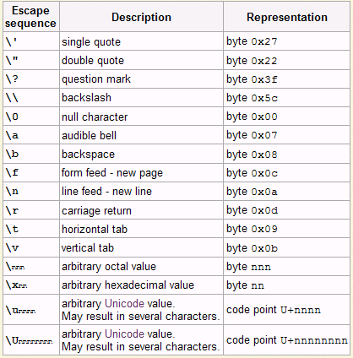
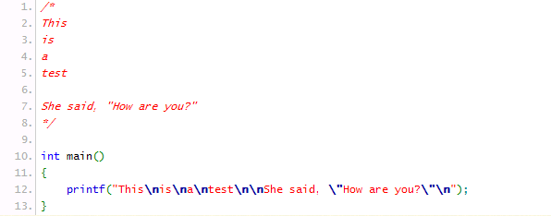

Raw string literal은 escape sequence를 사용하지 않고 string literal 안에서 내가 타이핑하는 문자열을 그대로 표현할 수 있다. 이는 XML, HTML 등의 mark-up 언어를 문자열로 표현할 때 무척 유용하다.

Raw string literal의 syntax는 다음의 두 가지가 있다.

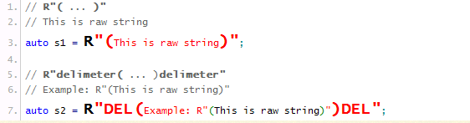
delimeter는 최대 16글자 길이를 가질 수 있고, 다음 문자는 포함할 수 없다.
- space
- \

다음은 다양한 raw string literal 예제이다.
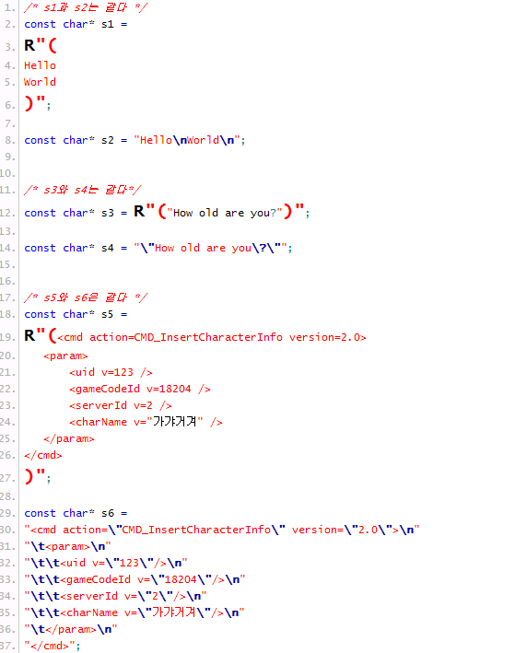
delimeter가 필요한 이유는 문자열 중간에 로우 문자열의 종료와 같은 시퀀스가 올 수도 있기 때문이다. 예를 들어 다음의 문자는 중간에 )”이 등장하기 때문에 컴파일러가 로우 문자열의 종료 지점을 제대로 찾지 못한다
string str = R(“The characters )” are embedded in this string)”; // error

위 문자열을 다음처럼 유일하게 구분 가능한 구분 문자를 이용해 시작/종료를 표기하면 문제없이 컴파일된다.
strint str = R“-(The characters )” are embedded in this string)-”; // ok

- 람다 표현식(lamda expression)
람다 표현식은 익명 함수를 그 자리에서 인라이닝할 수 있게 해준다. 이 기능을 이용하면 함수나 함수 객체를 별도로 작성하지 않아도 되기 때문에 코드 작성이 간결해지고 가독성도 높아진다.
  - 람다 표현식 문법
[캡처_블록](파라미터_목록)mutable 익셉션_목록->리턴_타입 {함수_바디}()
[]{ cout << “Hello from Lambda” << endl; }();
- Hello from Lambda 문자열을 콘솔로 출력한다. 이 때 ()는 즉시 실행시키는 역할을 한다.
다음은 “Hello from lambda” string을 리턴하는 예이다.
string result = [](const string& str)->string { return “Hello from ” + str; }(“lambda”);
아래와 같이 리턴 타입을 생략할 수도 있다.
string result = [](const string& str) { return “Hello from” + str; }(“lambda”);

람다 표현식을 함수 포인터에 저장하고 함수 포인터를 통해 실행할 수도 있다.
C++11의 auto 키워드를 이용하면 다음처럼 간편하게 함수 포인터를 이용할 수 있다.
auto fn = [](const string& str){ return “Hello from” + str};
cout << fn(“call 1”) << endl; // Hello from call 1
cout << fn(“call 2”) << endl; // Hello from call 2
  - 캡처 블록
람다 함수 안에서 참조할 바깥 변수를 지정한다. 여기서 지정된 변수는 람다 함수의스코프 안으로 들어와서 함수 바디에서 접근할 수 있게 된다.
- [=] : 모든 변수를 값으로서 복제하여 캡처한다.
- [&] : 모든 변수를 참조로서 캡처한다.
- [&x] : 변수 x만을 참조로서 캡처한다. 다른 변수는 캡처하지 않는다.
- [x] : 변수 x만을 값으로서 캡처한다. 다른 변수는 캡처하지 않는다.
- [=, &x, &y] : 모든 변수를 디폴트 값으로 캡처하되 변수 x, y에 대해서는 참조로 캡처한다.
- [&, x] : 모든 변수를 디폴트 참조로 캡처하되 변수 x에 대해서는 값으로 캡처한다.
- [&x, &x] : 같은 변수를 반복해서 지정하는 것은 허용되지 않는다.
function<int(void)> multiplyBy2Lamda(int x)
{
return [=]{ return 2*x; }; // x를 값으로 복제하여 캡처.
}

function<int(void)> multiplyBy2Lamda(int x)
{
return [&]{ return 2*x; } // error!
}
람다 표현식이 실행되는 시점은 변수 x를 캡처한 시점이 아니다. 람다 표현식은 multiplyBy2Lamda() 가 리턴한 이후에 실행되고 그 때는 변수 x가 존재하지 않는다.

  - 리턴 타입으로서의 람다 표현식
다음은 int를 리턴 타입으로 갖는 예이다.
function<int(void)> multiplyBy2Lambda(int x)
{
return [=]()->int{ return 2*x; };
}

위와 같이 리턴 타입과 빈 파리미터 리스트를 갖는 람다 표현식은 생략 가능하다.
이름 생략하면 다음과 같다.
function<int(void)> multiplyBy2Lambda(int x)
{
return [=]{ return 2*x; };
}

  - 파라미터로서의 람다 표현식
void testCallback(const vector<int>& vec, const function<bool(int)>& callback)
{
for (auto i : vec)
{
// callback()을 호출하여 false를 리턴하면 순회를 종료한다.
if (!callback(i))
break;
// callback()이 false를 리턴하지 않으면 i의 값을 출력하고 순회를
// 계속한다.
cout << i << “”;
}
cout << endl;
}

vector<int> vec(10);
int index = 0;
generate(vec.begin(), vec.end(), [&index]{return ++index;});
for_each(vec.begin(), vec.end(), [](int i){cout << i << “ ”;});// 1 2 3 4 5 6 7 8 9 10
cout << endl;
testCallback(vec, [](int){return i<6;}); // 1 2 3 4 5
- std::function
  - 개요
<functional> 헤더에 정의됨.
함수 포인터, 함수 객체, 람다 표현식 등 호출이 가능한 것 모두 담을 수 있음.
템플릿으로 정의 됨. std::function<R(ArgTypes...)>

  - 사용 예
void func(int num, const string& str)
{
cout << “func(” << num << “, ” << str << “)” << endl;
}

int main()
{
function<void(int, const string&)> f1 = func;
f1(1, “test”);

auto f2 = func; // auto 키워드 사용. f2는 std::function으로 됨.
f2(1, “test”);
return 0;
}

다음은 알고리즘의 Predicate으로 넘기는 예이다.
bool isEven(int num)
{
return num % 2 == 0;
}

int main()
{
vector<int> vec;
for (int i = 0; i < 10; ++i)
vec.push_back(i);

auto f2 = isEven; // f2는 자동으로 function<bool(int)> 타입으로 됨.
int cnt = count_if(vec.cbegin(), vec.cend(), f2);
cout << cnt << “even numbers” << endl;
return 0;
}

좀 더 유용한 예제로 콜백과 람다 표현식을 사용한 예이다.
void process(const vector<int>& vec, function<void(int)> f)
{
for (auto& i : vec)
f(i);
}
void print(int num)
{
cout << num << “ “;
}
int main()
{
vector<int> vec;
for (int i=0; i < 10; ++i)
vec.push_back(i);

// 0 1 2 3 4 5 6 7 8 9
process(vec, print); // 콜백 함수
cout << endl;

// sum = 45
int sum = 0;
process(vec, [&sum](int num){sum += num;}); // 람다 표현식
cout << “sum = ” << sum << endl;

return 0;
}

- 바인더
  - 개요
함수의 특정 파라미터를 특정 값으로 묶어(binding) 둘 수 있다. 기존 C++의 bind2nd()와 bind1st()보다 훨씬 더 융통성이 있음.

  - std::bind
함수의 특정 파라미터를 유연한 방식으로 특정 값에 묶어둘 수 있게 해준다. 함수의 특정 파라미터를 고정된 값으로 만들 수도 있고, 함수의 인자 순서를 바꿀 수도 있다.
다음은 파라미터를 고정된 값으로 만드는 예이다.
void func(int num, const string& str)
{
cout << “func(” << num << “, ” << str << “)” << endl;
}

string str = “abc”;
// str을 묶어두고 f1 호출 시 int num 파라미터만 받는다.
// placeholders::_1 : func()의 첫 번째 인자가 f1()에서 첫 번째 인자로 위치
auto f1 = bind(func, placeholders::_1, str);
f1(16); // func(16, abc)와 같다.

다음은 함수의 인자 순서를 바꾸는 예이다.
auto f2 = bind(func, placeholders::_2, placeholders::_1);
f2(“Test”, 32); // func(32, Test)와 같다.
오버로딩된 함수를 조합하여 파라미터를 바인딩하는 경우에는 다소 문제가 있을 수 있다.

void overloaded(int num) {}
void overloaded(float f) {}

auto f = bind(overloaded, placeholders::_1); // error
이런 경우에는 함수를 명시적으로 지정하면 된다.
auto f = bind((void(*)(float))overloaded, placeholders::_1); // ok

  - 알고리즘 활용 예
C++ | C++11
vector<int>::iterator it =  find_if(vec.begin(), vec.end(),  bind2nd(greater_equal<int>(), 100));  a <= b  // num <= 100 조건으로 검사 | auto it =  find_if(vec.begin(), vec.end(),  bind(greater_equal<int>(),  placeholders::_1, 100));

- 분수
  - 개요
- 유한 유리수를 컴파일 타임에 연산.
- <ratio> 헤더에 정의됨.
- 분자와 분모는 std::intmax_t 타입의 컴파일 타임 상수로 표현됨.
- typedef를 이용하여 유리수 상수 객체를 정의해야 함.
- 산술 연산 템플릿 : ratio_add, ratio_subtract, ratio_multiply, ratio_divide
- 비교 연산 템플릿 : ratio_equal, ratio_not_equal, ratio_less, ratio_less_equal, ratio_greater, ratio_grater_equal

  - 사용 예
// 컴파일 타임 유리수 정의.
typedef ratio<1, 60> r1;
cout << “1) ” << r1::num << “/” << r1::den << endl; // 1/60
// 분모와 분자 얻기.
intmax_t num = r1::num;
intmax_t den = r1::den;
cout << “2) ” << num << “/” << den << endl; // 1/60
// 두 유리수 더하기.
typedef ratio<1, 30> r2;
cout << “3) ” >> r2::num << “/” << r2::den << endl; // 1/30
typedef ratio_add<r1, r2>::type result;
cout << “4) ” << result::num << “/” << result::den << endl; // 1/20
// 두 유리수 비교하기
typedef ratio_less<r2, r1> res;
cout << “5) ” << res::value << endl; // false

- 튜플(Tuple)
  - std:: pair 클래스는 각기 타입이 다른 값 두 개만 저장할 수 있다.
pair<int, string> p1(16, “Hello World“);
pair<bool, float> p2(true, 0.123f);
cout << “p1 = (” << p1.first << “, ” << p1.second << “)” << endl;
// (16, Hello World)
cout << “p2 = (” << p2.first << “, ” << p2.second << “)” << endl;
// (1, 0.123)

  - C++11의 tuple은 pair의 일반화된 버전으로 <tuple> 헤더에 정의되어 있다.
tuple은 저장 가능한 항목 개수에 제한이 없고, 항목마다 개별적으로 타입을
지정할 수 있다.

typedef tuple<int, string, bool> MyTuple;
MyTuple t1(16, “Test”, true);

  - std::get<i> 메서드
튜플의 i번째 항목을 리턴한다. 인덱스는 0부터 시작한다.

cout << “t1 = (” << get<0>(t1) << “,” << get<1>(t1) << “,” << get<2>(t1) << “)”
<< endl;
// 출력결과 : t1 = (16, Test, 1)

  - std::get<i> 타입 검사
<typeinfo> 헤더에 정의된 typeid()를 이용하여 확인.

cout << “Type of get<1>(t1) = ” << typeid(get<1>(t1)).name() << endl;
// 출력결과 : Type of get<1>(t1) = class std::basic_string<char,
// struct std::char_traits<char>, class std::allocator<char> >

  - tuple의 크기
std::tuple_size 템플릿을 이용한다.
cout << “Tuple size = ” << tuple_size<MyTuple>::value << endl;
// 출력결과 : Tuple Size = 3

  - std::make_tuple() 함수
- tuple을 생성한다. pair를 생성하는 make_pair()의 tuple 버전이다.
- 타입을 지정할 필요 없이 값만 세팅하면 된다.
- 타입이 자동으로 지정되기 때문에 &을 이용해 참조형으로 값을 넘길 수가 없다. 이 때는 ref() 또는 cref()로 값을 감싸야 한다.

double d = 3.14;
string str1 = “Test”;
auto t2 = make_tuple(16, ref(d), ref(str1), cref(str1));

- 다른 컨테이너를 내장할 수도 있다.
tuple<string, vector<int>> t1(“test”, {1,2,3,4});

  - std::tie() 함수
튜플을 참조형으로 생성한다.

tuple<int, string, bool> t1(16, “Test”, true);
int i = 0;
string str;
bool b = false;
cout << i << “, ” << str << “, ” << b << endl; // 0, “”, 0
tie(i, str, b) = t1;
cout << i << “, ” << str << “, ” << b << endl; // 16, Test, true

  - std::tuple_cat()
두 튜플을 연결하여 하나의 튜플로 만든다.
tuple<int, string, bool> t1(16, “Test”, true);
tuple<double, string> t2(3.14, “string 2”);
auto t3 = tuple_cat(t1, t2); // tuple<int, string, bool, double, string> 타입

  - 비교 연산자(==, <, !=, >, <=, >=) 적용
동작하려면 튜플에 저장된 각 항목이 비교 연산자를 지원해야 한다.

tuple<int, string> t1(123, “def”);
tuple<int, string> t1(123, “abc”);
if (t1 < t2)
cout << “t1 < t2” << endl;
else
cout << “t1 >= t2” << endl; // 이 코드가 실행됨.

